**МІНІСТЕРСТВО ОСВІТИ І НАУКИ, МОЛОДІ І СПОРТУ УКРАЇНИ**

НАЦІОНАЛЬНИЙ ТЕХНІЧНИЙ УНІВЕРСИТЕТ УКРАЇНИ

“КИЇВСЬКИЙ ПОЛІТЕХНІЧНИЙ ІНСТИТУТ

імені ІГОРЯ СІКОРСЬКОГО”

**КАФЕДРА КОНСТРУЮВАННЯ ЕОА**

ЗВІТ

з лабораторної роботи №1

по курсу «Алгоритмічні мови та програмування – 2»

на тему «Алгоритми множення та ділення»

Виконав:

студент гр. ДК-92

Дядюн Н.А.

Перевірив:

ст. викладач

Губар В.Г.

Київ – 2020



Варіант 4

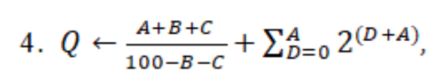

Посилання на GitHub:

<https://github.com/sgubar/2020/tree/master/dk92/Nazar_Diadiun/Labs/1>

Висновок: під час виконання лабораторної роботи мною було написано декілька окремих функцій, за допомогою яких проводилось обчислювання вище вказаної формули.

Блок-схема main.c

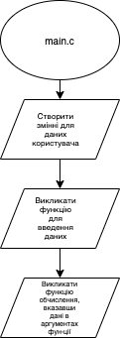

Блок-схема функції, що отримує дані користувача

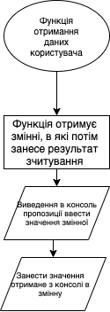

Блок-схема функції суми

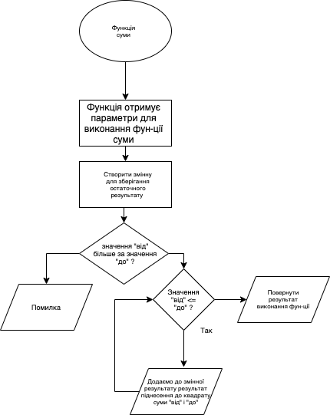

Блок-схема функції, що обчислює формулу

